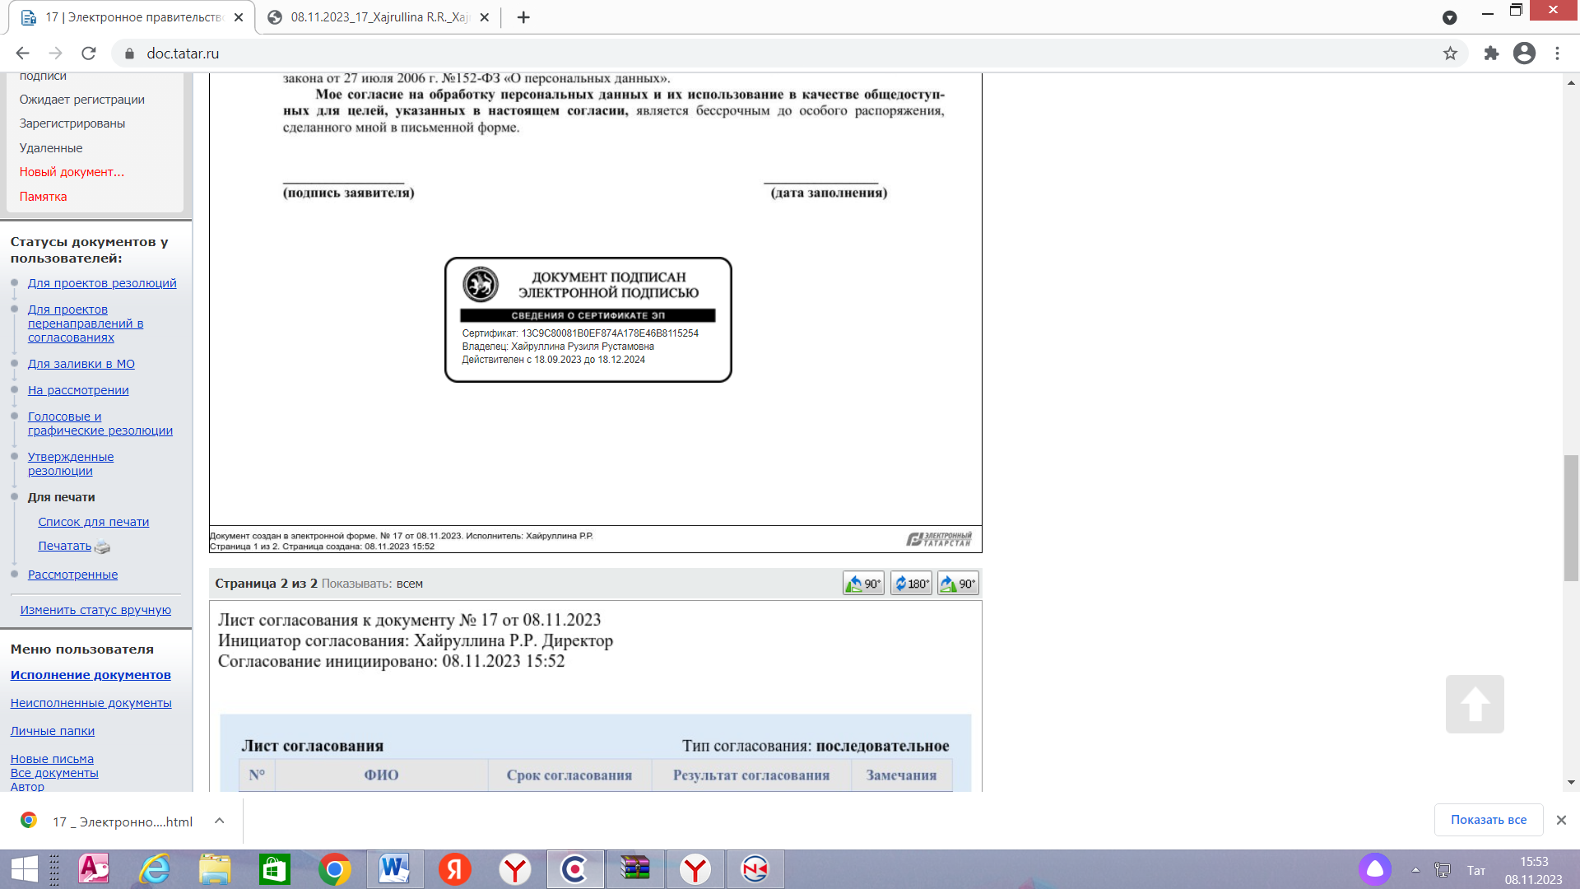

График оценочных процедур в 2024-2025 учебном году в МСБОУ «Нижнеуратьминская СОШ» НМР РТ
 | 2 класс |  |  |  | 3 класс |  |  |  | 4 класс |  |  |  | 5 класс |  |  |  | 6 класс |  |  |  | 7 класс |  |  |  | 8 класс |  |  |  | 9 класс |  |  |  | 10 класс
 | 09 | 10 | 11 | 12 | 09 | 10 | 11 | 12 | 09 | 10 | 11 | 12 | 09 | 10 | 11 | 12 | 09 | 10 | 11 | 12 | 09 | 10 | 11 | 12 | 09 | 10 | 11 | 12 | 09 | 10 | 11 | 12 | 09 | 10 | 11 | 12
Русский язык |  |  |  | 21 |  | 16 |  | 20 |  |  |  | 08 | 10 |  |  | 02 |  |  |  | 19 |  |  |  | 18 | 12 |  |  |  | 23 |  |  | 04 |  |  | 28
Литературное чтение
Литература
Иностранный язык (англ) |  | 26 |  | 14 |  | 22 |  | 26 |  | 17 |  | 26 | 28 | 18 | 23 | 28 |  | 03 | 21 | 25 |  |  | 12 | 12
Родной язык (тат) |  |  |  | 19 |  |  |  |  |  |  |  | 20
Родная литература (тат)
Математика |  |  |  | 12 | 14 | 18 |  | 14 |  |  |  | 13 |  | 25 |  | 24 |  | 12 |  | 16
Алгебра |  |  |  |  |  |  |  |  |  |  |  |  |  |  |  |  |  |  |  |  | 24 | 21 | 28 |  |  | 22 | 22 | 17 | 23 | 21 |  | 04 |  | 02 | 13 | 11
Геометрия |  |  |  |  |  |  |  |  |  |  |  |  |  |  |  |  |  |  |  |  |  | 14 | 18 |  |  | 21 |  | 23 |  | 08 |  |  |  |  | 21
Вероятность и статистика |  |  |  |  |  |  |  |  |  |  |  |  |  |  |  |  |  |  |  |  |  |  |  |  |  |  |  |  |  | 22
Информатика
История
Обществознание
Окружающий мир |  |  |  |  |  |  |  | 26
География
Биология
Физика |  |  |  |  |  |  |  |  |  |  |  |  |  |  |  |  |  |  |  |  |  |  | 20 | 25 |  | 21 |  |  |  |  | 20 |  | 24 | 15 | 08 | 27
Химия |  |  |  |  |  |  |  |  |  |  |  |  |  |  |  |  |  |  |  |  |  |  |  |  |  | 26 |  |  | 14 |  | 09 |  |  |  |  | 14
ОБЗР
ИЗО
Музыка

-школьный

